**«День Земли»**

Я обнял глобус – шар земной.

Один над сушей и водой.

В руках моих материки

Мне тихо шепчут: «Береги».

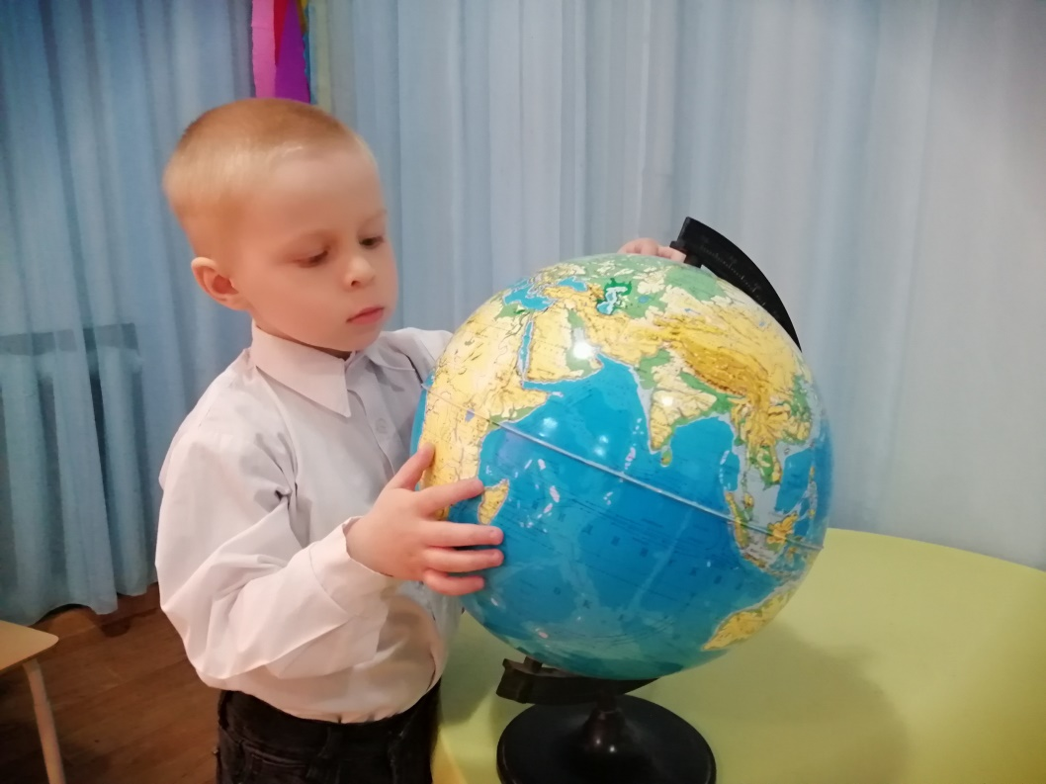

Ведь Земля у нас одна –  
Неповторимая, ранимая, живая.  
Прекрасна и весной, и летом, осенью, зимой…

Она у нас одна, одна такая!

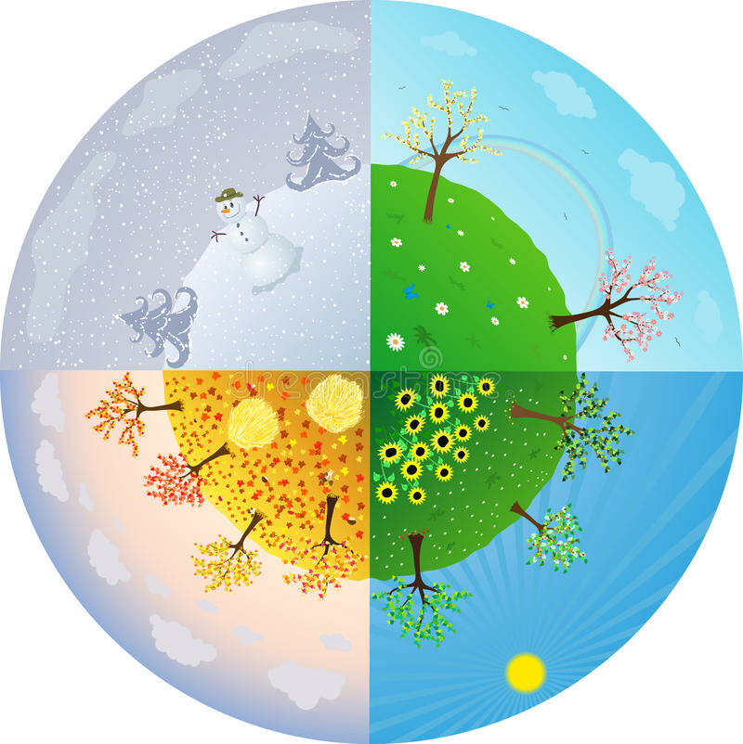

И, что бы жизнь на ней кипела,

И чтоб был воздух чистый   
Сделаем мы Землю  
Сверх экологичной!

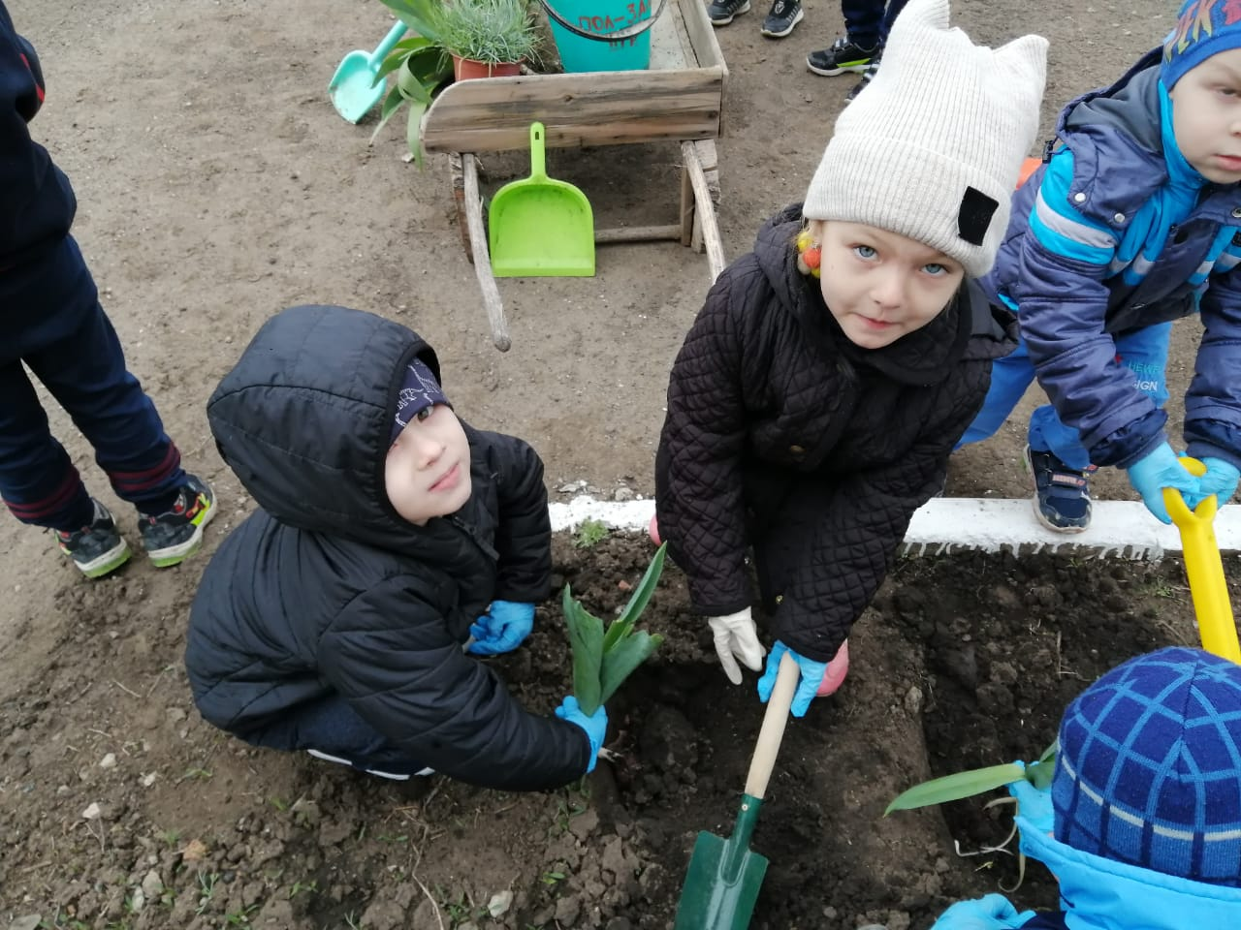

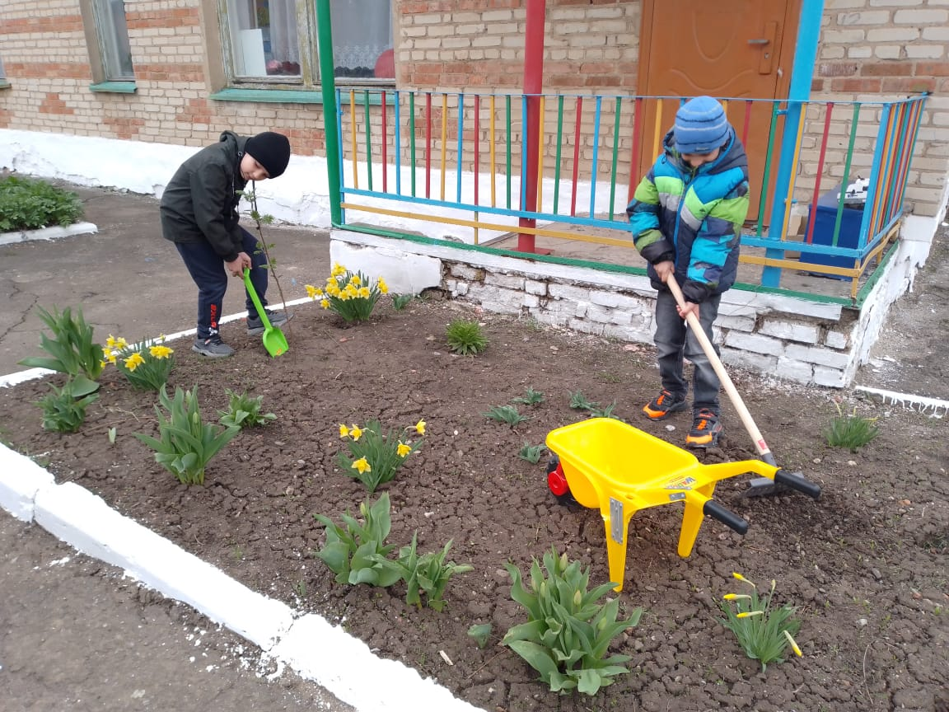

Со своего двора начнём,   
Грабли, вёдра и лопаты  
Разобрали все ребята

И работа в ход пошла.

Кто-то листву сухую собирает, двор она не украшает

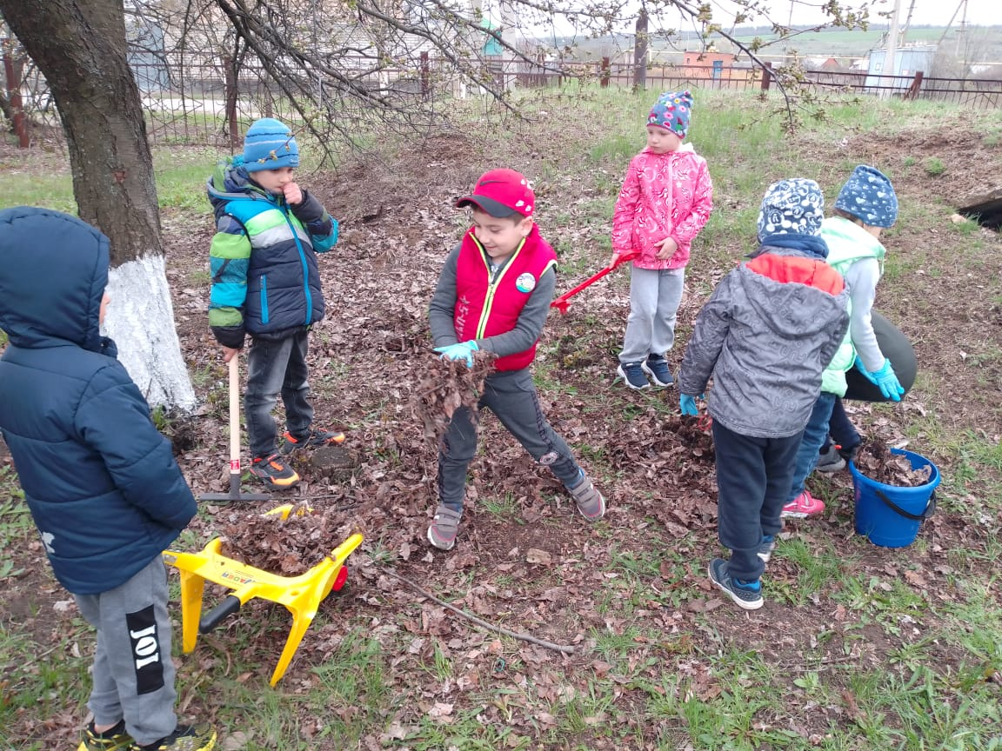

Без сомнения, мусор требует деления

Его нужно разделять, чтобы с пользою использовать опять

Чтоб отходы в дело шли, для спасения Земли

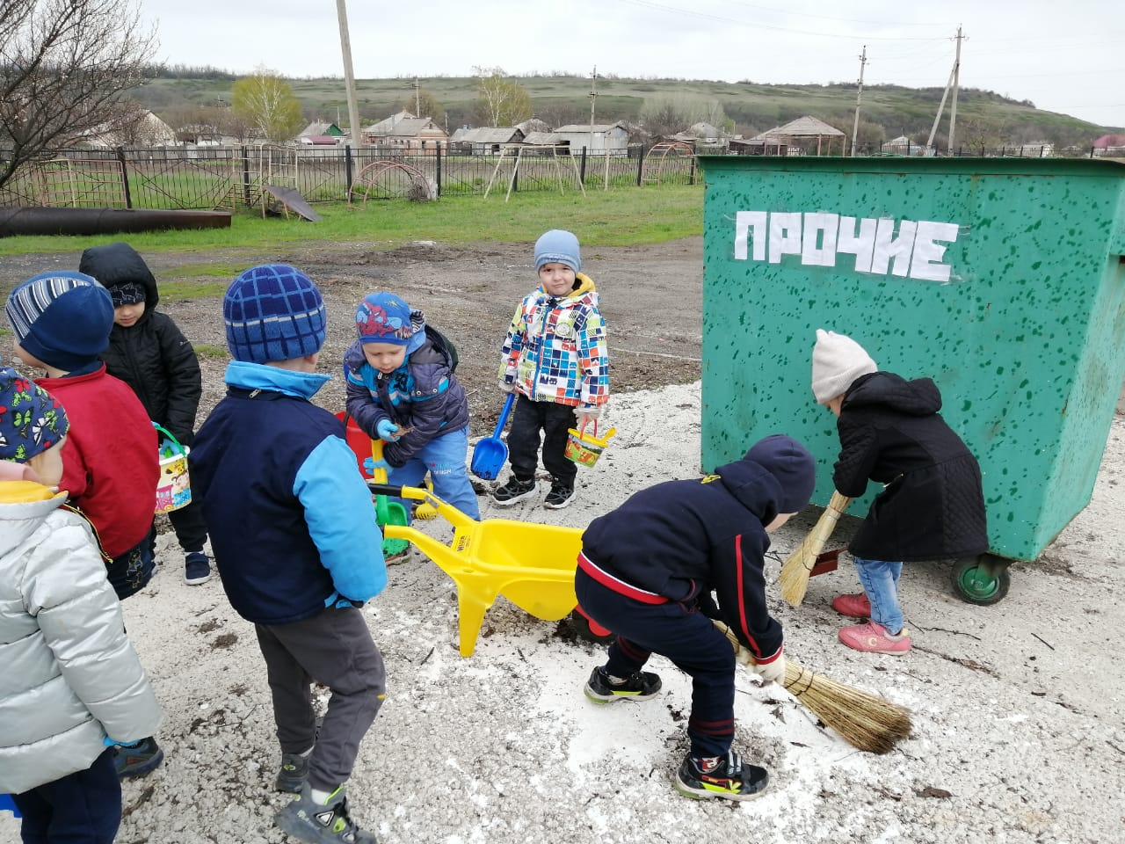

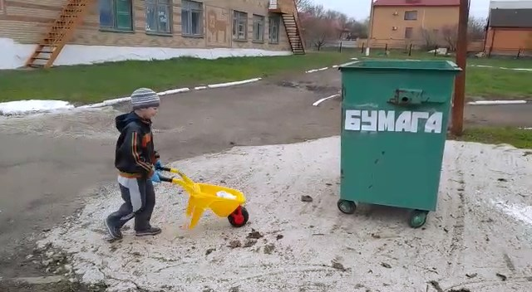

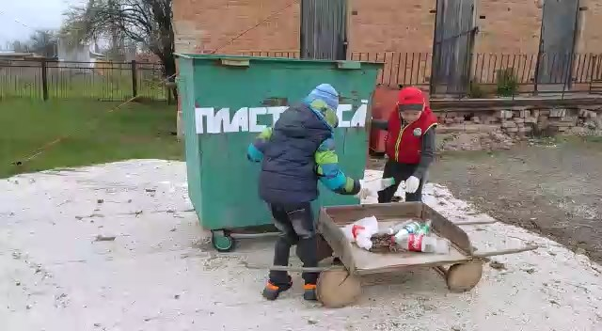

А ещё ребята любят фантазировать

Брошенные вещи реанимировать

Творчески работают, увлечённо

Отходы используют повторно.

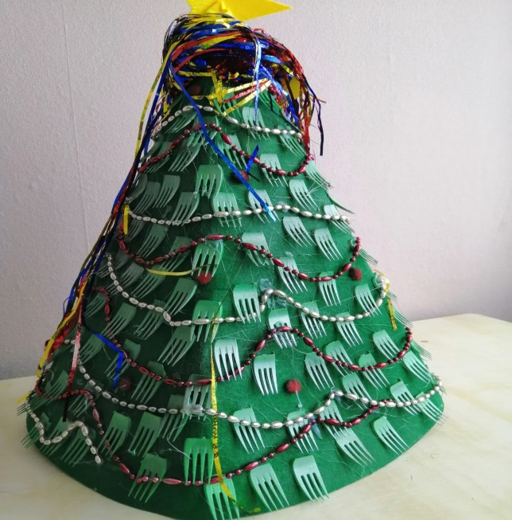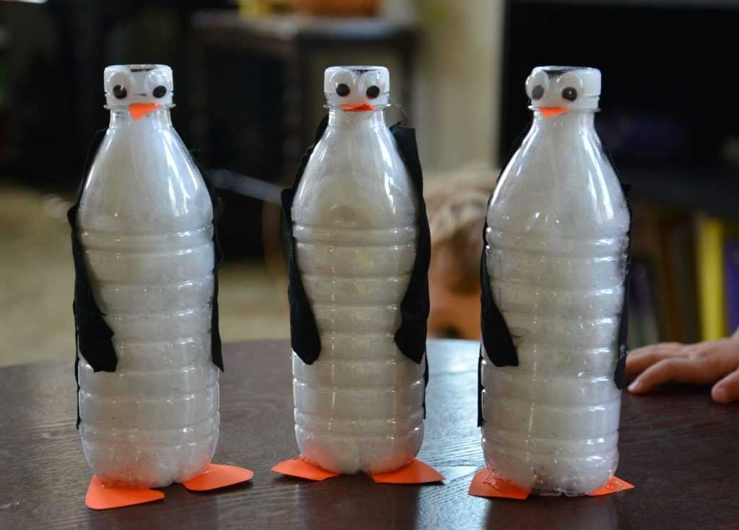

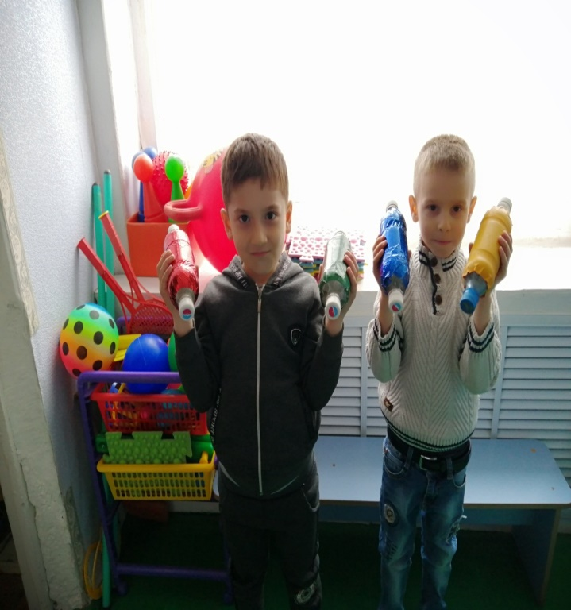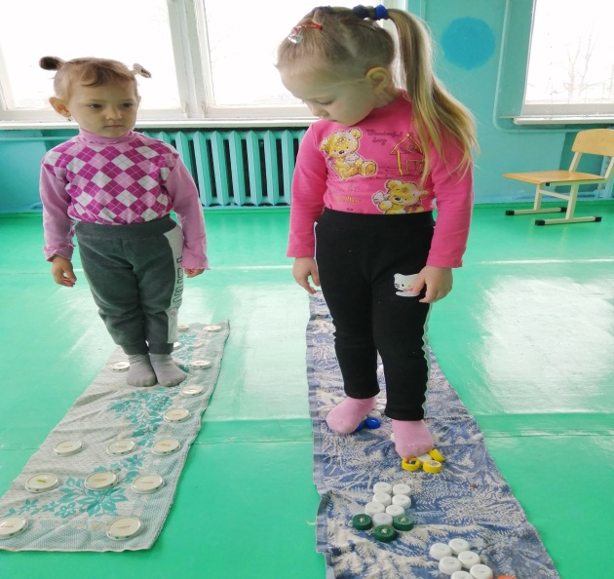

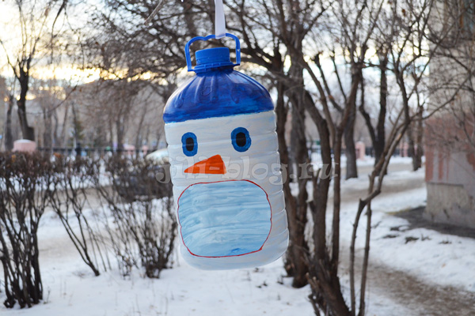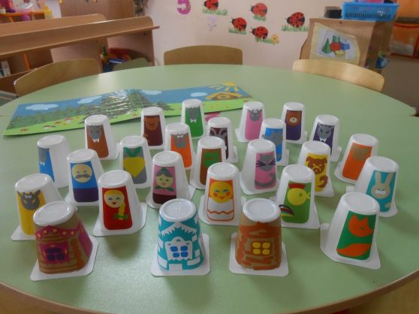

А проявив, фантазию, смекалку и сноровку,

Мусор дети превращают в обновку!»

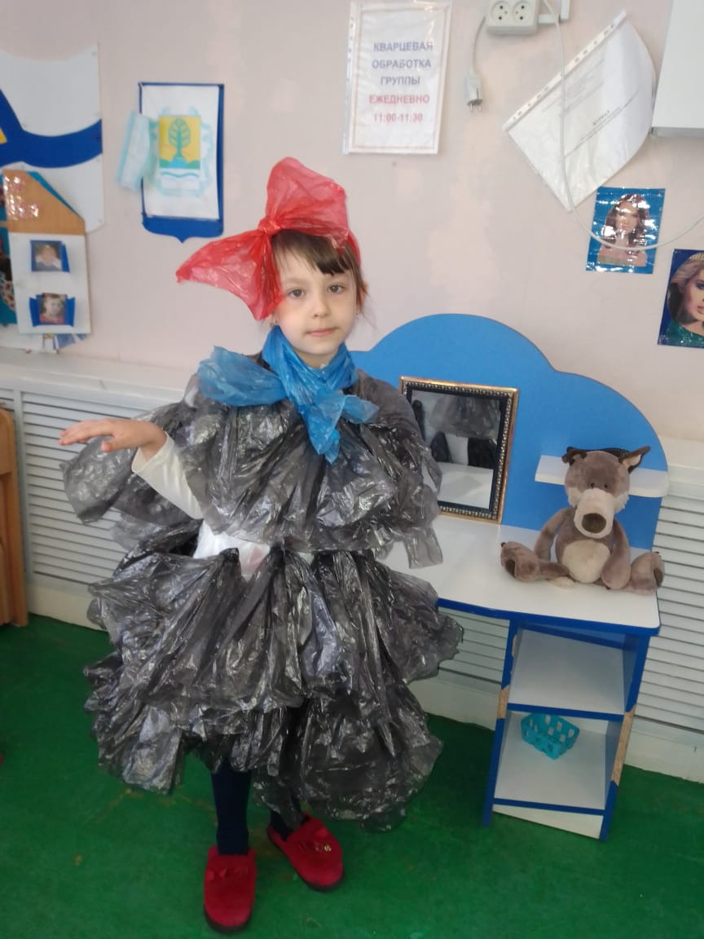

Красота и грация. Не платье, а сенсация

Не из ткани платье это, а из мусорных пакетов.

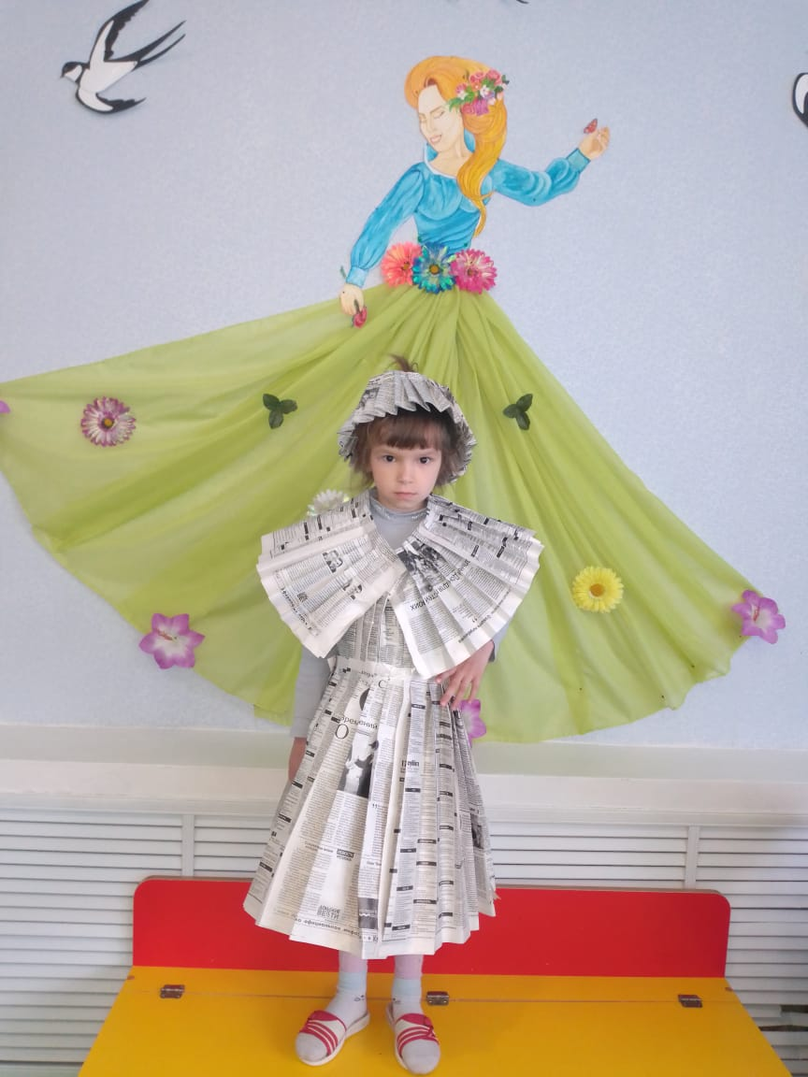

Это платье из ненужной макулатуры,

Каждая девочка в нём будет важной фигурой

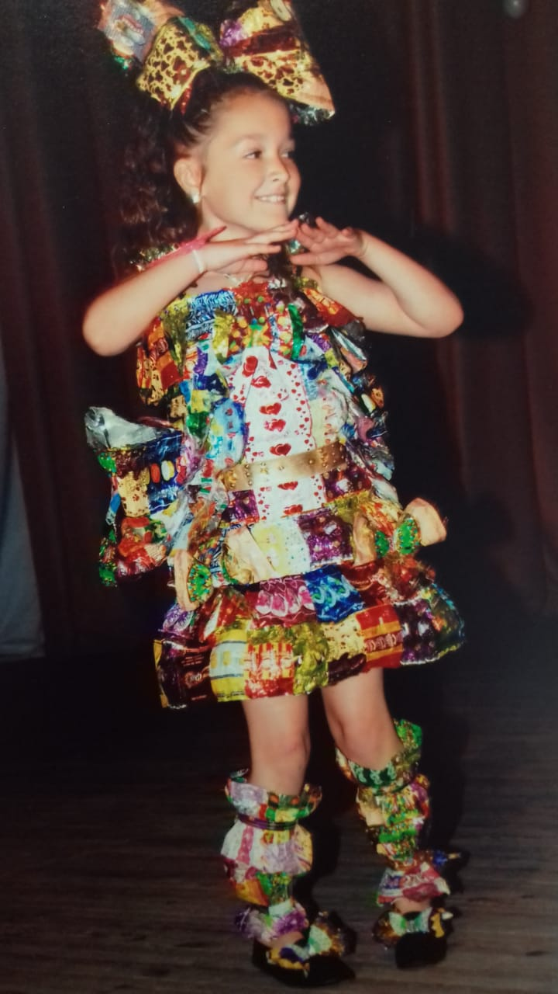

А это платье из фантиков

Оно не сковывает движенья и создает хорошее настроение!

А вот шляпки модные. Для них цветов не надо рвать,

Дети красоту такую сами могут создавать.

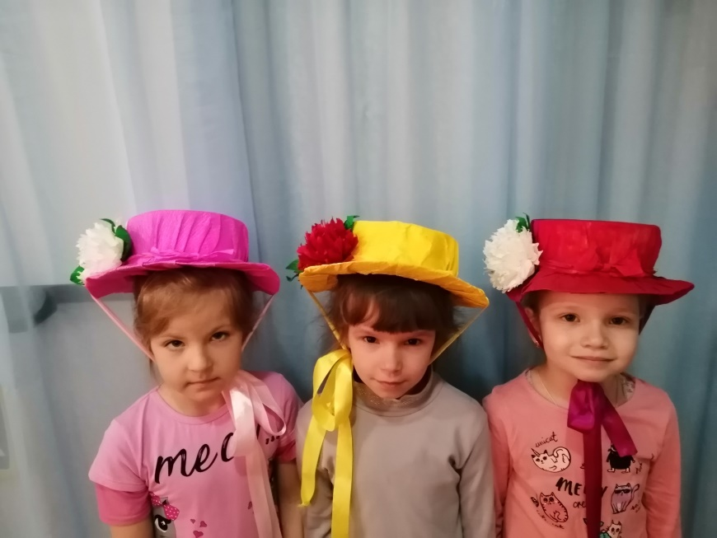

У детей появляется уйма идей

Они экоизделия создают различные.

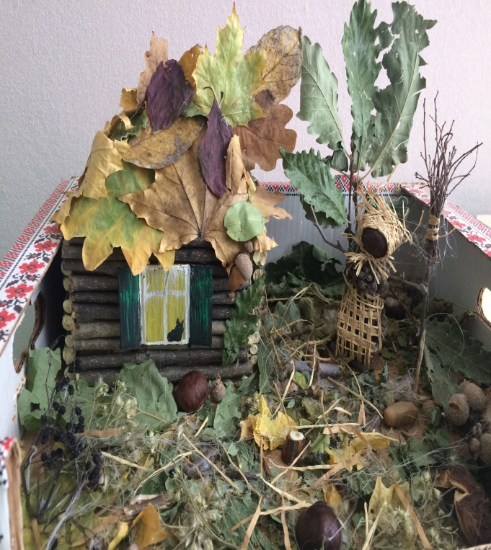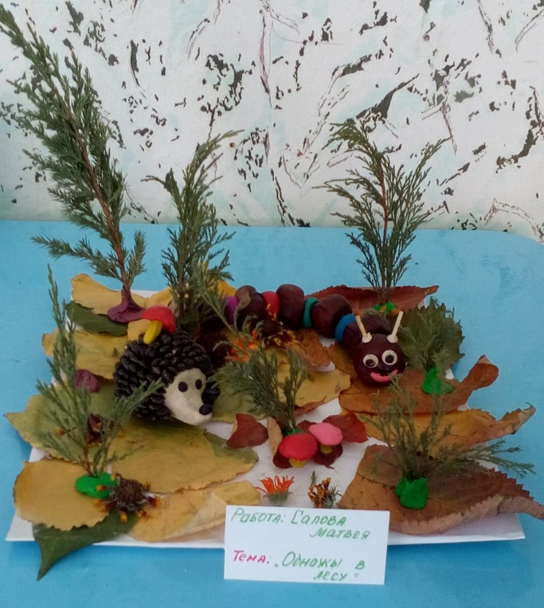

На ярмарке их представляют

Людям радость доставляют.

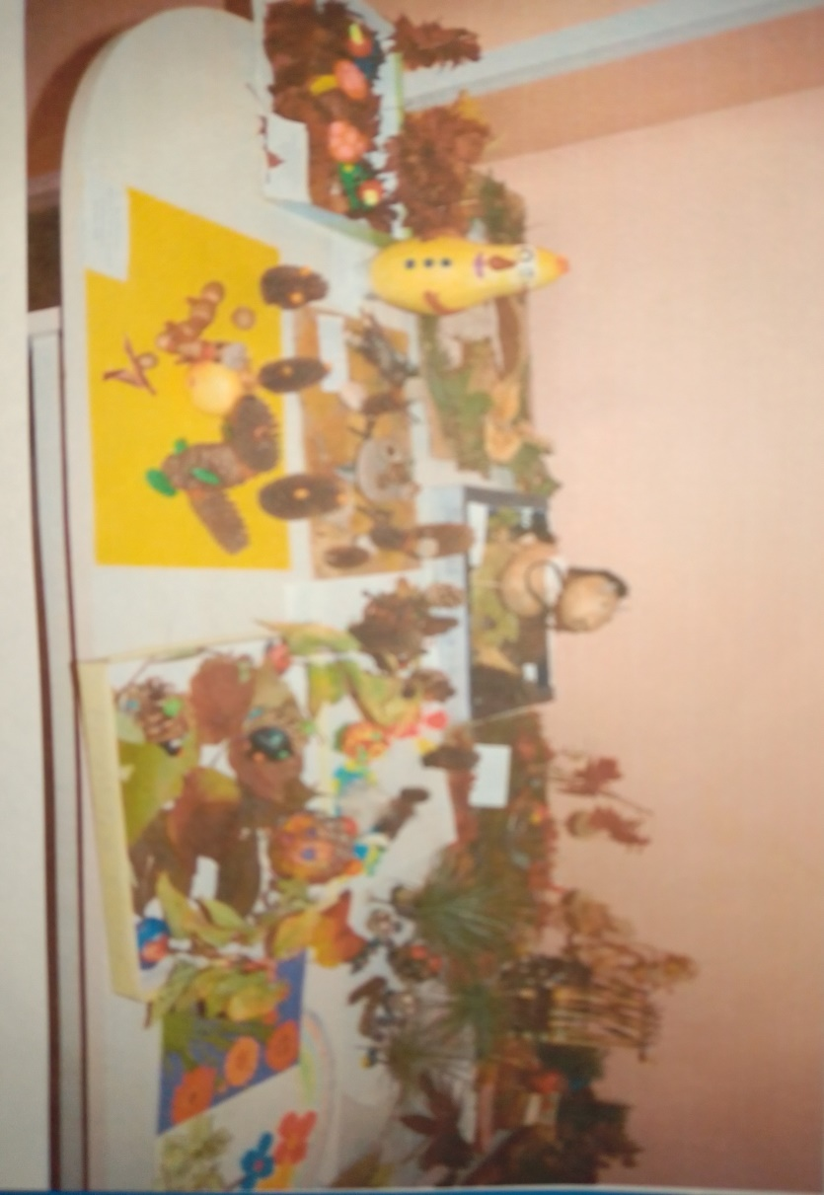

Всё от нас зависит:  
Чистота и красота.

Экология важна,  
Экология нужна!

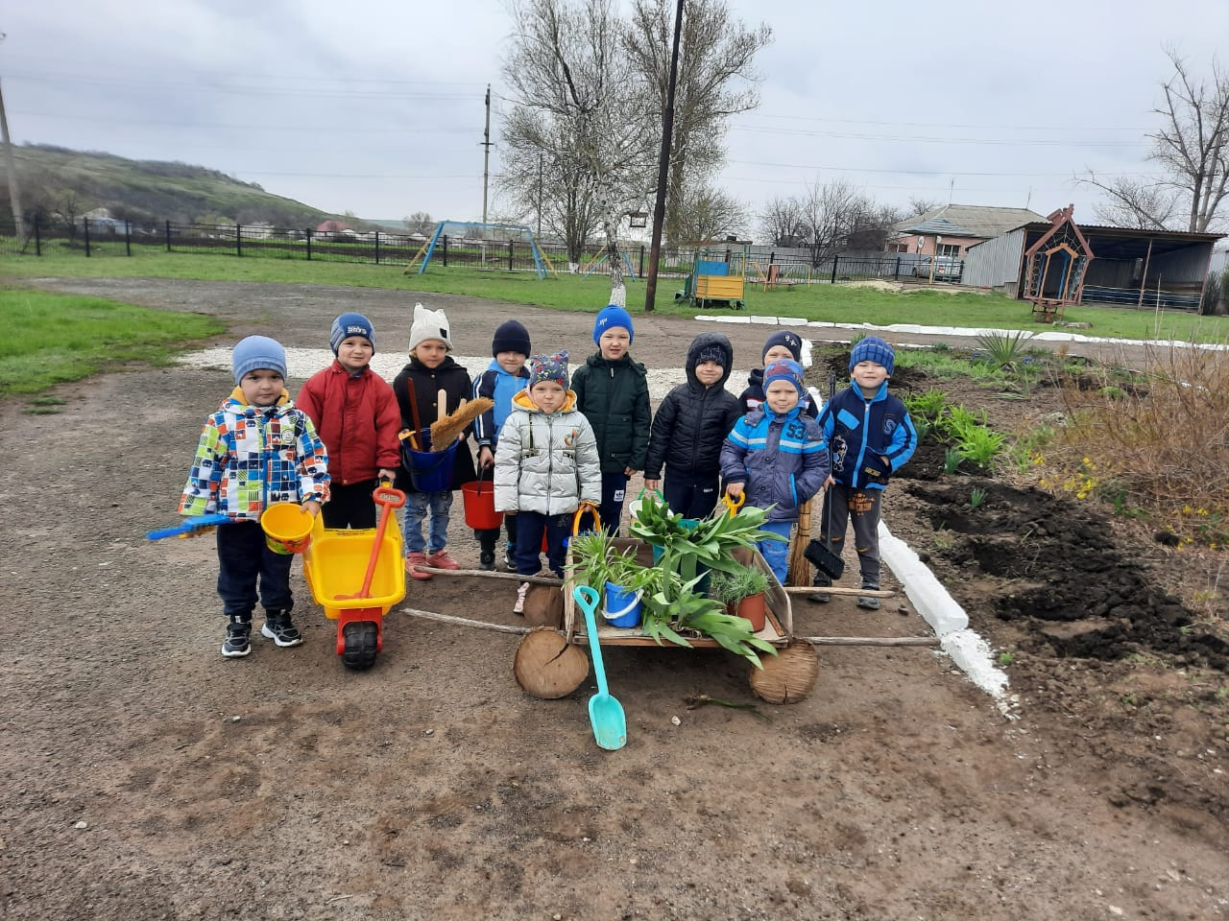

Я обнял глобус – шар земной,

И что-то сделалось со мной.

И вдруг шепнул я:

«Не солгу. Тебя, родной мой, сберегу»

